3. SÄHKÖMAGNEETTI
Avaa nyt välilehti Sähkömagneetti.
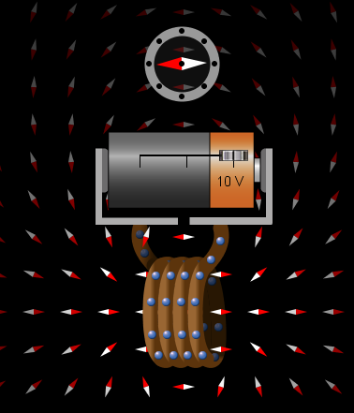

a) Kuljeta kompassia käämin vasempaan sekä oikeaan päähän. Tee havaintojen perusteella päätel-miä sähkömagneetti napaisuudesta!
TÄYDENNÄ:
Pariston negatiiviseen napaan kytketyssä päässä on sähkömagneetin ______________________
ja pariston positiivisen napaan kytketyssä päässä on sähkömagneetin ______________________ .

b) Klikkaa oikean reunan harmaalla alueella laatikkoa Näytä kentän voimakkuus. Vie esiin tullut sininen mittari käämin päälle!
HAVAINNOT:
Kun ______________ käämin silmukoiden määrää ________________________________ voimak-
kuus __________________________. Sähkömagneetin silmukoiden määrä on ________________
verrannollinen ________________________________________.

c) Vaihda lopuksi pariton tilalle vaihtovirralla toimiva jännitelähde. Mitä havaitset?

